Индивидуальный проект. Этап 1.

Размещение на Github pages заготовки для персонального сайта.

Гузева Ирина Николаевна

Содержание

# 1 Цель работы

* Установить необходимое программное обеспечение.
* Скачать шаблон темы сайта.
* Разместить его на хостинге git.
* Установить параметр для URLs сайта.
* Разместить заготовку сайта на Github pages.

# 2 Выполнение лабораторной работы

1. Установила исполняемый файл hugo, создала репозиторий blog по шаблону hugo-academic (рис. 1).

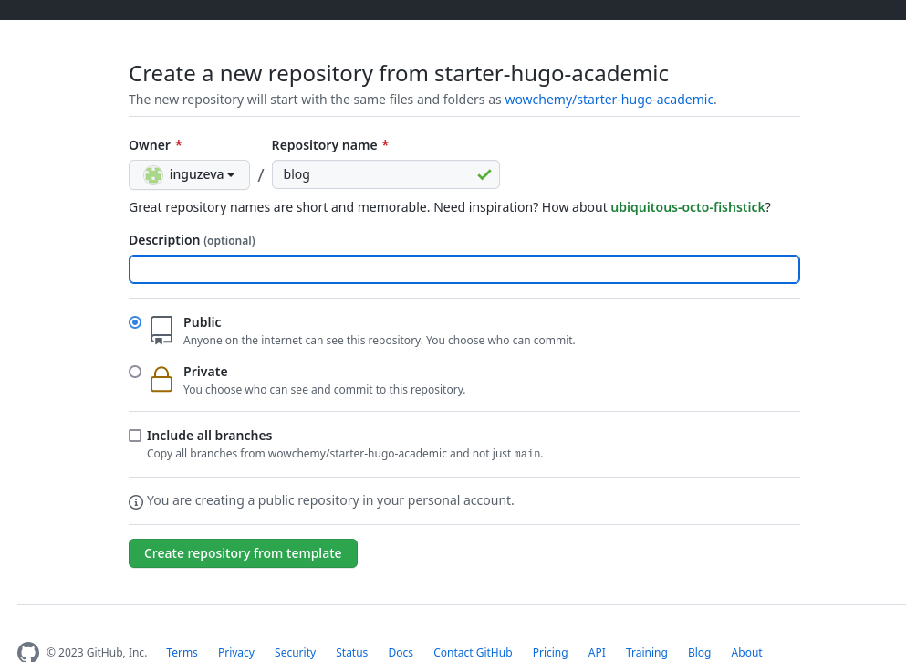

Figure 1: Создание репозитория blog

1. Клонировала репозиторий (рис. 2).

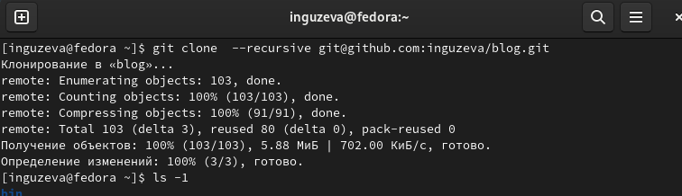

Figure 2: Клонирование репозитория blog

1. Для запуска исполняемого файла установила модуль go (рис. 3).

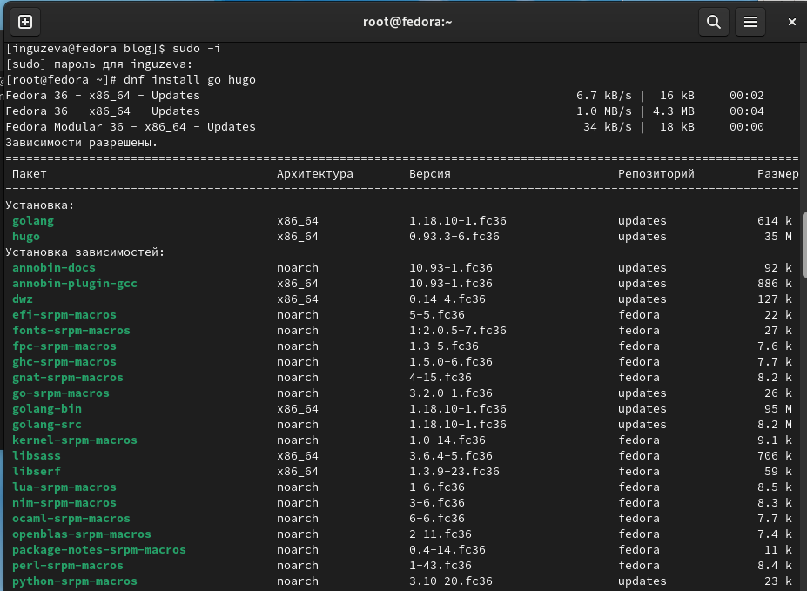

Figure 3: Установка модуля go

1. Запустила исполняемый файл и убедилась в его работе (рис. 4).

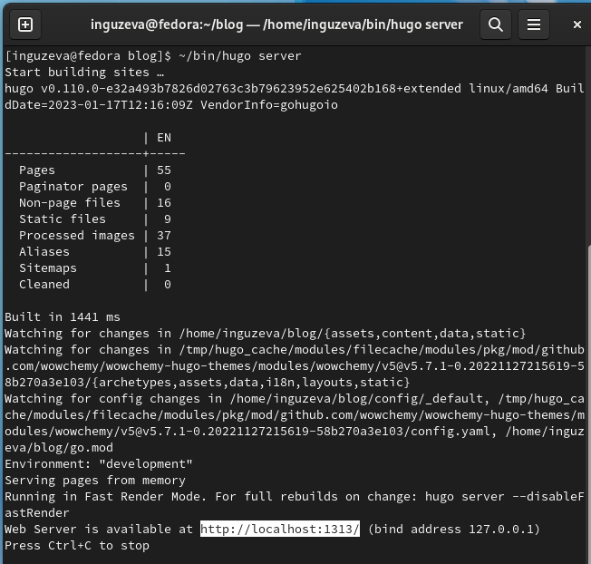

Figure 4: Запуск исполняемого файла

1. Создала репозиторий inguzeva.github.io , необходимый для работы сайта (рис. 5).

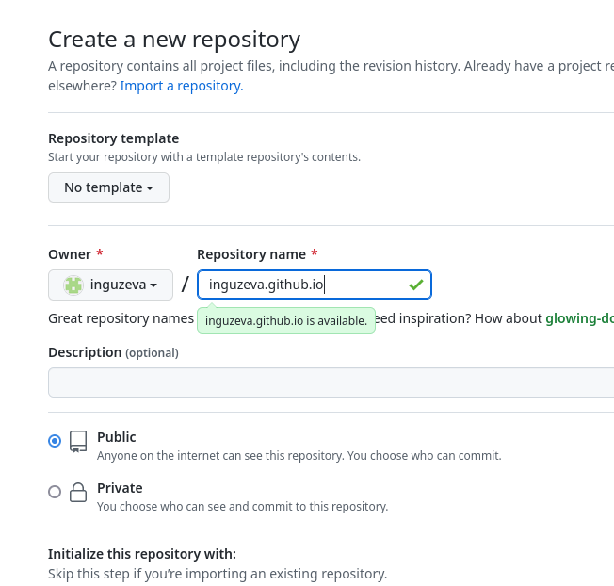

Figure 5: Создание репозитория inguzeva.github.io

1. Клонировала его в локальный каталог (рис. 6).

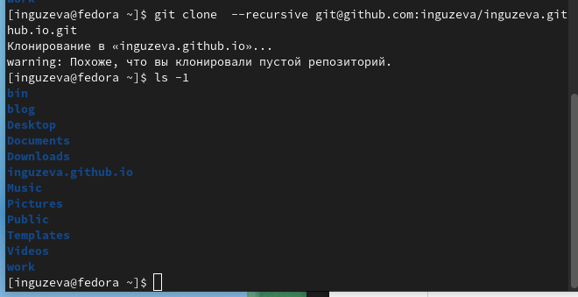

Figure 6: Клонирование репозитория inguzeva.github.io

1. Для активация создала пустой файл и выгрузила его на гитхаб (рис. 7).

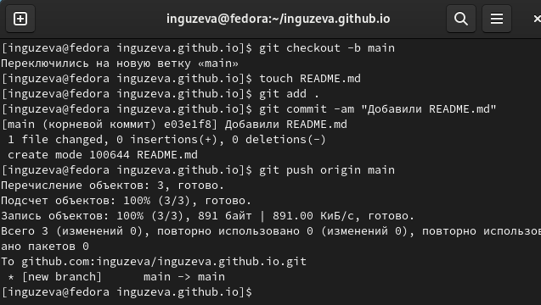

Figure 7: Создание пустого файла

1. Создала и подключила папку public к новому репозиторию (рис. 8).

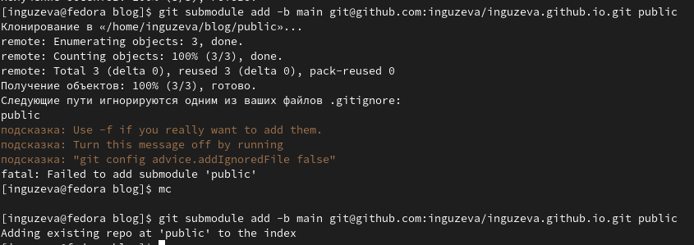

Figure 8: Создание папки

1. Убедилась в подключении нужного репозитория и добавила сайт на гитхаб (рис. 9).

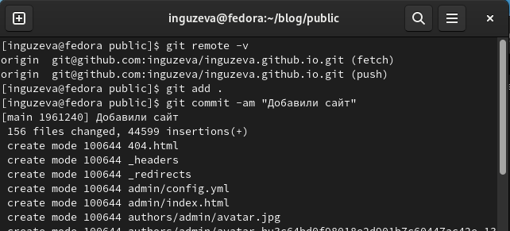

Figure 9: Добавление сайта на гитхаб

1. Открыла сайт, чтобы убедиться, что все сделано верно (рис. 10).



Figure 10: Сайт

# 3 Выводы

В ходе выполнения первого этапа проекта я скачала необходимое ПО, скачала шаблон темы сайта и разместила его на хостинге git, разместила сайта на Github Pages